SudokuPuzzle

1、开发工具
本游戏开发使用的是 Cocos2d-x v3.2 游戏引擎，在VS2013开发平台上进行开发的一款跨平台手机游戏。
语言：C++

2、WP应用已发应用商店
http://www.windowsphone.com/zh-cn/store/app/sudokupuzzle/89392fa0-df7a-49df-86e6-9eb930006633

代码结构
游戏代码量：大概3500行左右。
类试图如下：
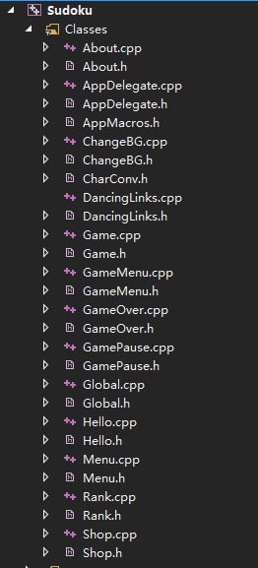
- About：游戏帮助界面类
- AppDelegate：游戏主入口类
- ChangeBG：更换游戏背景界面类
- DancingLinks：生成和处理数独的算法类
- Game：游戏界面类
- GameMenu：游戏选择难度的主菜单界面类
- GameOver：游戏结束界面类
- GamePause：游戏暂停界面类
- Global：游戏的全局数据类
- Hello：游戏开机动画界面类
- Menu：游戏主菜单界面类
- Rank：游戏排行榜界面类
- Shop：游戏商店界面类

4、功能说明
经典的数独小游戏，增加了道具功能，使数独不再单调乏味。快来玩吧！

4.1、游戏主菜单界面
主要有背景音乐的播放，背景图片的放置，花草的摆放，以及空中飘着的云朵的动画特效。
还并放置了三个按钮：“进入游戏”、“关于游戏”、“退出游戏”。
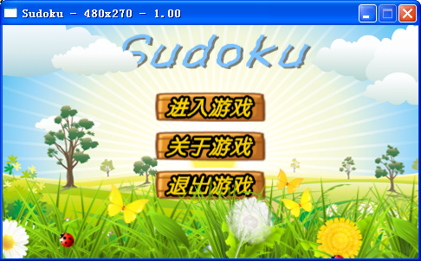

4.2、关于游戏界面
游戏主菜单界面中，点击“关于游戏”按钮后，会有书本翻页的场景切换特效。
然后进入关于游戏界面。
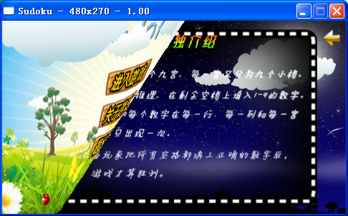

点击左边的四个按钮，中间会显示相应的信息。
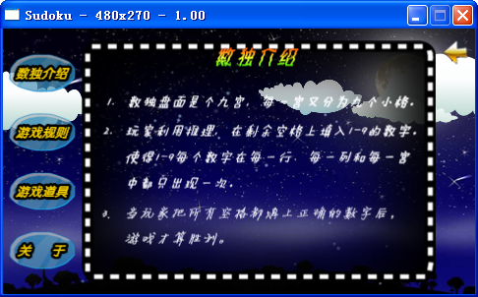

4.3、游戏选关界面
游戏主菜单界面，点击“进入游戏”按钮，进入到游戏选关界面。
并且增加了选关的卷轴从中间打开的特效。
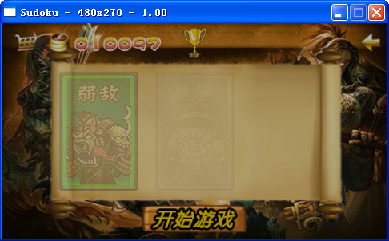
上面状态栏，分别为“商城”、“游戏金币数量”、“排行榜”。
（1）其中点击“商城”图标，可以进入游戏商城。
（2）点击“排行榜”图标，可以进入游戏排行榜。
（3）中间卷轴里的三个卡牌分别对应了数独游戏的三个难度，可以通过手指触屏，来选择相应的难度。
（4）下面的“开始游戏”按钮，点击后会进入游戏界面。
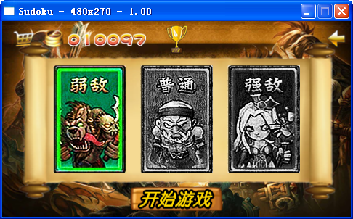

4.4、排行榜界面
（1）根据游戏的难度，显示相应的排名。
（2）分别是按照得分高、用时少、步数少的规则进行排名。
（3）并且用手指在排行榜上滑动时，可以有滚动的效果。
例如手指向滑动，就会显示排名靠后的信息。
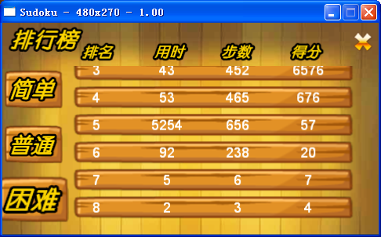

4.5、商城界面
- 游戏中总共有四种道具可以购买。如下图，从左到右分别为“时限加长道具”、“提示道具”、“得分加倍道具”、“金币加倍道具”。下面分别对应了购买道具所需的游戏币。
（2）这里限制了游戏道具最多只能购买99个的约束。
（3）另外若金币不足，也会给予一定的提示。
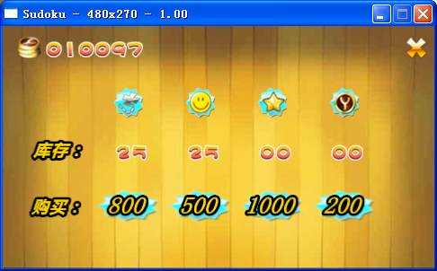

金币不足时，给予提示。
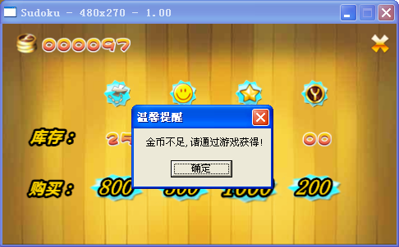

4.6、游戏主界面
游戏主界面主要划分为两部分。左边的是数独棋盘、右边的为游戏状态栏。
其中每个元素的具体功能如下。
（1）数独棋盘：游戏中，系统生成的数字，将用灰色的格子表示，而未填的格子用浅蓝色的格子表示，点击其中的格子，格子就会被选中，且格子的颜色会变成深蓝色。当然系统生成的格子是无法选中的。
（2）金币、得分倍数：右上角显示金币和得分的倍数情况。
（3）倒计时：通过游戏的计时器，每秒将倒计时的数字减一。
（4）步数：当操作一次填数时，步数就会加一。
（5）道具栏：可以在游戏中使用的延时道具、提示道具。点击延时道具时，倒计时的数字会加100秒的时间。点击提示道具时，会显示被选中的深蓝色的格子所填的正确数字。
（6）填数栏：点击相应的数字后，被选中的深蓝色的格子中会填入相应的数字。若点击清空按钮，那么格子中的数字会被清除。当填入的数字违反数独规则时，其相应的行列宫中和填如数字有重复的格子就会变成红色。
（7）暂停按钮：右上角的为暂停按钮。点击暂停后，转到游戏暂停界面。
（8）另外，当游戏进行到最后100秒的时候，背景音乐会变成紧张气氛的音乐，以提醒玩家游戏时间快要到了。
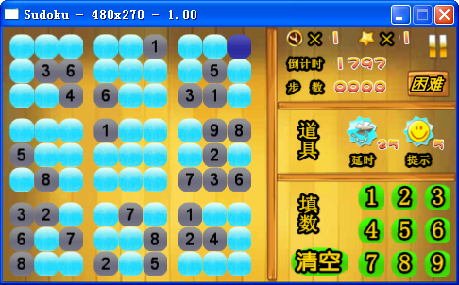

使用提示，被选中的空格显示正确的数字。
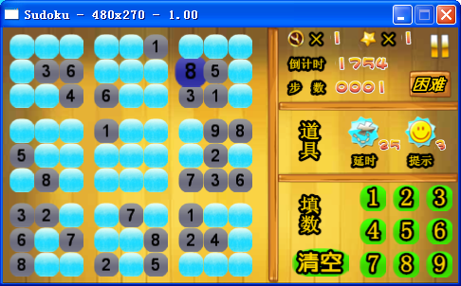

当填入数字违反数独规则时，冲突的数字格子变成红色。
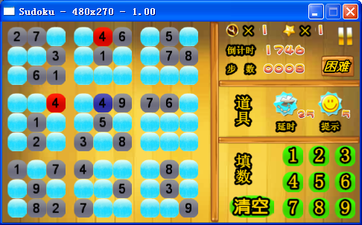

4.7、游戏暂停界面
（1）游戏暂停后，将正在进行的游戏背景变暗。并且暂停游戏中的一切动作和事件，包含倒计时、音乐音效、按钮功能等。
（2）另外，游戏暂停后会显示三个按钮“更换背景”、“继续游戏”、“返回菜单”。
（3）点击“更换背景”按钮，会转到更换背景界面。
（4）点击“继续游戏”按钮，将会返回继续被暂停的游戏。
（5）点击“放回菜单”后，会退出本局游戏，回到游戏选关界面。
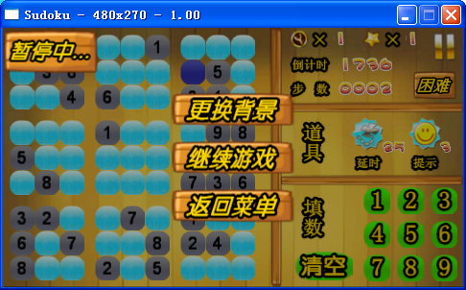

4.8、背景更换界面
在游戏暂停界面，点击“更换背景”按钮，将会显示系统提供的一些背景图片，用于游戏背景图片的更换操作，以满足各个玩家的视觉需求。
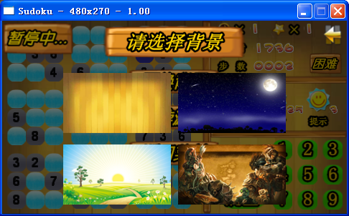

点击第二张背景图片后，游戏的背景图片就变更了。
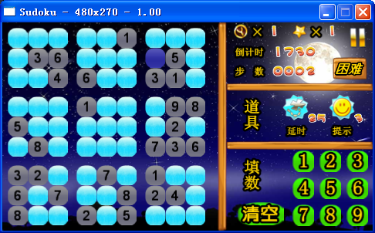

4.9、游戏结束界面
当游戏结束时，显示游戏的结束画面。
游戏结束画面分为游戏胜利画面和游戏失败画面。
（1）游戏胜利的画面，显示本次游戏的用时、步数。
然后根据游戏的用时和步数计算出相应的得分、获得的金币以及本次游戏在历史中的排名。
点击“再次挑战”按钮，可重玩游戏。
点击“放回菜单”，可返回游戏选关界面。
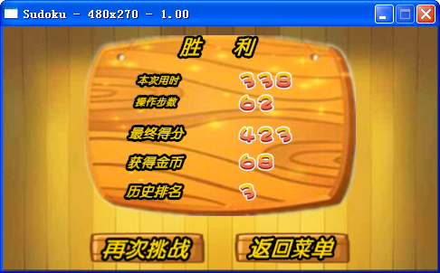

（2）游戏的失败画面，点击“再次挑战”，可重玩游戏。点击“返回菜单”按钮，可返回游戏选关界面。
